Wymagania dotyczące prowadzenia robót budowlanych i ogrodniczych

1. Wymaganie ogólne
- Wykonawca ma obowiązek znać i stosować w czasie prowadzenia robót wszelkie przepisy dotyczące ochrony środowiska naturalnego.
- Wykonawca będzie przestrzegać przepisów ochrony przeciwpożarowej.
- Materiały, które w sposób trwały są szkodliwe dla otoczenia, nie będą dopuszczone do użycia.
- Wykonawca odpowiada za ochronę instalacji na powierzchni ziemi i za urządzenia podziemne takie jak rurociągi, kable itp. Wykonawca zapewni właściwe oznaczenie i zabezpieczenie przed uszkodzeniem tych instalacji i urządzeń w czasie trwania budowy.
- Wykonawca będzie stosować się do ustawowych ograniczeń nacisków osi na drogach publicznych przy transporcie materiałów i wyposażenia na i z terenu robót.
- Podczas realizacji robót Wykonawca będzie przestrzegać przepisów dotyczących bezpieczeństwa i higieny pracy. W szczególności Wykonawca ma obowiązek zadbać, aby personel nie wykonywał pracy w warunkach niebezpiecznych, szkodliwych dla zdrowia oraz nie spełniających odpowiednich wymagań sanitarnych.
- Wykonawca będzie odpowiedzialny za ochronę robót i za wszelkie materiały i urządzenia używane do robót od daty rozpoczęcia do daty zakończenia robót (do daty wydania potwierdzenia zakończenia robót przez Zamawiającego).
- Gdziekolwiek w dokumentach kontraktowych powołane są konkretne przepisy, które spełniać mają materiały, sprzęt i inne towary oraz wykonane i zbadane roboty, będą obowiązywać postanowienia najnowszego wydania lub poprawionego wydania powołanych przepisów, o ile w warunkach kontraktu nie postanowiono inaczej. W przypadku gdy powołane przepisy są państwowe lub odnoszą się do konkretnego kraju lub regionu, mogą być również stosowane inne odpowiednie przepisy zapewniające równy lub wyższy poziom wykonania niż powołane, pod warunkiem ich sprawdzenia i pisemnego zatwierdzenia przez Inspektora Nadzoru.
- W zakres prac Wykonawcy wchodzi dostawa materiałów i urządzeń, potrzebnych do wykonania robót wraz z ich odpowiednim magazynowaniem, oraz wbudowanie i zainstalowanie (montaż) wszelkich materiałów i urządzeń, wraz z wszelkimi pracami dodatkowymi i towarzyszącymi potrzebnymi do właściwego, zgodnego z Dokumentacją i sztuką budowlaną wykonania robót.
- Wykonawca przedstawi Inspektorowi Nadzoru do zatwierdzenia szczegółowe informacje dotyczące proponowanego źródła wytwarzania, zamawiania lub wydobywania materiałów.
- Wykonawca zapewni, aby tymczasowo składowane materiały do czasu, gdy będą one użyte do robót, były zabezpieczone przed zanieczyszczeniem, zachowały swoją jakość i właściwości i były dostępne do kontroli przez Zamawiającego. Przy czym, w obrębie strefy korzeniowej drzew, zabrania się składowania materiałów budowlanych, ziemi z wykopów. Zabronione jest również składowanie ziemi z wykopów na trawnikach.
- Wykonawca jest zobowiązany do używania jedynie takiego sprzętu, który nie spowoduje niekorzystnego wpływu na jakość wykonywanych robót. Sprzęt powinien być zgodny z normami ochrony środowiska i przepisami dotyczącymi jego użytkowania.
- Wykonawca jest zobowiązany do stosowania jedynie takich środków transportu, które nie wpłyną niekorzystnie na jakość wykonywanych robót i właściwości przewożonych materiałów. Przy ruchu na drogach publicznych pojazdy będą spełniać wymagania dotyczące przepisów ruchu drogowego w odniesieniu do dopuszczalnych obciążeń na osie i innych parametrów technicznych. Wykonawca będzie usuwać na bieżąco na własny koszt wszelkie zanieczyszczenia spowodowane jego pojazdami na drogach publicznych oraz dojazdach do terenu budowy.
- Zamawiający może dopuścić do użycia tylko te materiały, które posiadają:
- Certyfikat na znak bezpieczeństwa wykazujący, że zapewniono zgodność z kryteriami technicznymi określonymi na podstawie Polskich Norm, aprobat technicznych oraz właściwych przepisów i dokumentów technicznych;
- Deklaracje zgodności lub certyfikat zgodności z Polską Normą lub aprobatą techniczną – w przypadku wyrobów, dla których nie ustanowiono Polskiej Normy.
- Po zakończeniu prac teren należy uporządkować i doprowadzić do stanu pierwotnego. Powstały podczas prac urobek należy wywieść poza teren budowy i zutylizować.

2. Roboty budowlane, w tym rozbiórkowe
- Rozbiórki należy wykonywać ręcznie lub mechanicznie. Do rozbiórek można użyć dowolnego sprzętu, z zastrzeżeniem, że rozbiórki w bliskim sąsiedztwie drzew i ich systemu korzeniowego należy wykonywać ręcznie. Wykonawca jest zobowiązany do używania jedynie takiego sprzętu, który nie spowoduje niekorzystnego wpływu na otoczenie w czasie prowadzenia robót rozbiórkowych, transportu.
- Z materiałami z rozbiórki, będącymi w świetle prawa odpadami, należy postępować w sposób zgodny z zasadami gospodarki odpadami oraz wymogami ochrony środowiska. Materiały z rozbiórki powinny być segregowane w miejscu ich demontażu i składowane selektywnie do czasu ich wywozu z placu budowy. Posegregowane odpady należy załadować na samochody samowyładowcze i odwieźć na miejsce składowania, przekazując je do utylizacji wyspecjalizowanym przedsiębiorstwom.
- Przy wykonywaniu robót należy:
- używać tylko sprawnych narzędzi i pomocy warsztatowych, nie uszkodzonych, prawidłowo oprawionych,
- utrzymywać w porządku miejsce pracy, nie rozrzucać narzędzi,
- w razie niemożności uniknięcia w czasie trwania robót wytwarzania większych ilości pyłu, rozbierane konstrukcje zwilżać wodą z węży, a pracowników należy zaopatrzyć w okulary ochronne,
- w czasie trwania robót wszyscy pracownicy powinni stale pracować w rękawicach, hełmach, butach z metalowymi noskami z podeszwami zabezpieczonymi przed przebiciem przez gwoździe i inne ostre metalowe przedmioty, stosując inne niezbędne środki ochrony indywidualnej.
- W związku z tym, że rozpłytowania wykonywane są w istniejących nawierzchniach, które niejednokrotnie ze względu na wiek są w złym stanie technicznym, podczas wykonywania prac należy uwzględnić wyrównanie nawierzchni utwardzonej, przylegającej do rabaty. Ma to na celu uniknięcie widocznej różnicy w poziomie nowych obrzeży i istniejącej powierzchni wokół rabat oraz zniwelować powstawanie zastoisk wody w nawierzchni. Należy rozebrać minimum 0.5 m do 1 m nawierzchni sąsiadującej z obrzeżami rabat (parametry prac związanych z wyrównaniem nawierzchni należy ustalić z Zamawiającym na etapie realizacji prac w zależności od stanu technicznego ocenionego po wyznaczeniu zasięgu nowych rabat/wykonaniu rozbiórek), wyrównać podbudowę i ułożyć nawierzchnię na nowo, tak by uniknąć nierówności i uskoków zarówno na łączeniu z obrzeżami, jak i pozostałą częścią nawierzchni chodnika.

3. Roboty ogrodnicze

3.1. Materiał roślinny
Dostarczone sadzonki powinny być właściwie oznaczone, tzn. muszą mieć etykiety, na których podana jest nazwa łacińska i polska, wielkość rośliny i pojemnika.
Sadzonki roślin powinny być prawidłowo uformowane z zachowaniem pokroju charakterystycznego dla gatunku i odmiany oraz posiadać następujące cechy:
- wyrównaniem pod względem wielkości i kształtu – materiały roślinny musi być jednolity w całej partii, zdrowy i niezwiędnięty,
- zgodnością w wyglądzie i kształcie z odmianą (pędy powinny być liczne, rozłożone równomiernie i symetrycznie w typowy dla gatunki/odmiany sposób),
- dobrą kondycją zdrowotną (powinien być wolny od patogenów i innych oznak chorobowych),
- rośliny z uprawy kontenerowej powinny rosnąć przynajmniej jeden pełen sezon wegetacyjny w kontenerach, z których będą sadzone, mieć dobrze wykształcony, ale nie przerośnięty system korzeniowy i prawidłowo rozwiniętą część nadziemną,
- sadzonki krzewów powinny mieć nie miej niż 3-5 pędów o długości 30-40 cm.
Wady niedopuszczalne:
- silne uszkodzenia mechaniczne roślin (w tym: ubytki i otarcia kory, rany)
- odrost podkładki poniżej miejsca szczepienia,
- ślady żerowania szkodników,
- oznaki chorobowe,
- zwiędnięcie i pomarszczenie kory na korzeniach i częściach nadziemnych,
- martwica i pęknięcia kory,
- uszkodzenia pąka szczytowego przewodnika,
- uszkodzenia lub przesuszenia bryły korzeniowej),
- drzewa o źle wykształconej koronie (zbyt wyrośnięte, wydłużone, jednostronnie ułożone pędy, niepoprawnie ułożone gałęzie, rozwidlenia V-kształtne).

Zestawienie materiału roślinnego
Lp. | Gatunek – nazwa polska | Gatunek – nazwa łacińska | Parametry | Ilość | Uwagi
Drzewa
1 | Wiśnia piłkowana ‘Kanzan’ | Prunus serrulata ‘Kanzan’ | Obwód pnia 20-25 cm | 2 | Forma szczepiona, odwrócony stożek
Krzewy
2 | Lilak Meyera ‘Palibin’ | Syringa meyeri ‘Palibin’ | Pojemnik C1,5-C2, ilość pędów 3-5 szt., długość pędów 30-40 cm | 140 | Rozstawa 0,5 m x 0,5 m, 3 rzędy od strony ulicy
3 | Róża ‘Cubana’ | Rosa ‘Cubana’ | Pojemnik C1,5-C2, ilość pędów 3-5 szt., długość pędów 30-40 cm | 200 | Rozstawa 0,5 m x 0,5 m, 4 rzędy od strony chodnika, pierwszy rząd 0,7 m od krawędzi

3.2. Ziemia urodzajna
Ziemia urodzajna, w zależności od miejsca pozyskania, powinna posiadać następujące charakterystyki:
- ziemia rodzima - powinna być zdjęta przed rozpoczęciem robot budowlanych i zmagazynowana w pryzmach nie przekraczających 2 m wysokości,
- ziemia pozyskana w innym miejscu i dostarczona na plac budowy - nie może być zagruzowana, przerośnięta korzeniami, zasolona lub zanieczyszczona chemicznie.

3.3. Nawozy
Nawozy mineralne, jeśli będą stosowane, powinny być w opakowaniu, z podanym składem chemicznym (powinny mieć wskazaną zawartość azotu, fosforu, potasu). Nawozy należy zabezpieczyć przed zawilgoceniem i zbryleniem w czasie transportu i przechowywania.

3.4. Kora ogrodowa
Wykończenie powierzchni w obrębie posadzonych roślin należy wykonać rozsypując warstwę gr. 4 cm z kory ogrodowej średnio mielonej, drzew iglastych, o odczynie obojętnym, frakcji 2-4 cm. Kora powinna mieć odpowiedni zapach i kolor, niedopuszczalne są objawy zagrzybienia.

3.5. Wygrodzenie rabat
W ramach inwestycji nowo wykonane nasadzenia roślinne zostaną wygrodzone przy pomocy wygrodzenia trawnikowego. Projektuje się wykonanie niskiego wygrodzenia miejskiego według zmodyfikowanego wzoru Kostrzewskiego.
- Słupki
Wygrodzenie składa się ze słupków stalowych o wysokości całkowitej 60cm i dwóch poprzeczek pomiędzy nimi z rur stalowych. Rozstaw słupków maksymalnie do 150cm. Mocowanie słupków w gruncie - kotwienie w fundamencie betonowym. Konstrukcja słupka składa się z rur stalowych Ø82,5x5mm i Ø 70x3,5mm łączonych za pomocą spawania. Na zwieńczeniu słupka kula stalową toczona średnicy Ø 70mm. Słupki zaprojektowane są w dwóch wersjach jako środkowe i narożne. W przypadku stosowania słupków pod różnymi kątami należy na etapie produkcji zmienić układ otworów w słupku i mocowań rur dobierając je do odpowiedniego kąta. Połączenia poszczególnych elementów słupka spawane, grubość spoin wg rysunków. Spoiny po spawaniu a przed ocynkowaniem należy oszlifować. Do spodu słupka dospawana rura Ø51x3,6mm.
        - Poprzeczki
Poprzeczki z rur stalowych ocynkowanych Ø31,8x2mm. Poprzeczki montowane w słupkach stalowych. Dopuszcza się docinanie z długości poprzeczek na etapie montażu. Nie dopuszcza się łączenia poprzeczek pomiędzy słupkami.
        - Zakotwienie w fundamencie
Montaż w fundamencie betonowym. Wykonać otwór w gruncie rodzimym o średnicy Ø250mm wiertnicą mechaniczną lub ręczną. Zalać otwór mieszkanką betonową C15/20 (B-20). Obsadzić słupek z prętem kotwiącym Ø10. Wibrować beton wibratorem wgłębnym. Wypoziomować słupek.
        - Ochrona antykorozyjna
Słupek i zabezpieczyć poprzez cynkowanie ogniowe grubość powłoki 70um. Na poprzeczki stosować rury ocynkowane. Dodatkowo pomalować słupek (bez dolnej rury Ø 51mm) i poprzeczki proszkowo grubość powłoki 150 µm, kolor RAL7016. Cynkowanie wykonać zgodnie z normą PN- EN ISO 1461. Malowanie proszkowe wykonać zgodnie z normą PN-EN 287-1:2004.
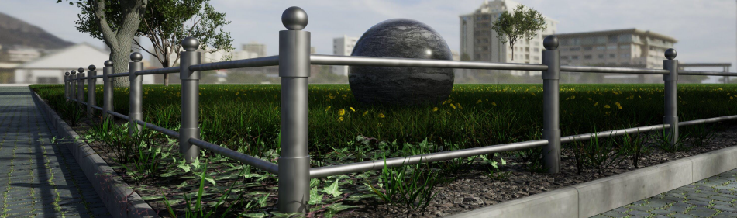

Zestawienie materiałów dodatkowych
MATERIAŁY DODATKOWE
ziemia urodzajna | zasobna w składniki pokarmowe, przepuszczalna | 45 m³
kora ogrodowa | średnio mielona, drzew iglastych lub/i drzew liściastych, przekompostowana, frakcji 2-4 cm | 4,5 m³
wygrodzenie rabat | Wygrodzenie trawnikowe miejskie według zmodyfikowanego wzoru Kostrzewskiego | 40,1 mb

Rośliny należy przewozić w odpowiedni sposób zabezpieczone przed uszkodzeniami, dowolnymi środkami transportu zgodnie z instrukcją producenta. W czasie transportu drzewa i krzewy muszą być zabezpieczone przed uszkodzeniem bryły korzeniowej lub korzeni i pędów. Rośliny z bryłą korzeniową muszą mieć opakowane bryły korzeniowe lub być w pojemnikach. W czasie transportu należy zabezpieczyć je przed wyschnięciem i przemarznięciem.
Drzewa i krzewy po dostarczeniu na miejsce przeznaczenia powinny być natychmiast sadzone. Jeśli jest to niemożliwe, należy je zadołować w miejscu ocienionym i nieprzewiewnym, a w razie suszy podlewać.

3.6. Przygotowanie terenu przed wykonaniem nasadzeń
Sadzenie prowadzić po zakończeniu robót budowlanych, po nawiezieniu i zakończeniu osiadania ziemi urodzajnej. Wszystkie nasadzenia wykonać przed zakładaniem trawników, jeśli są przewidziane. Przed przystąpieniem do wykonania nasadzeń należy przygotować teren do sadzenia. W tym celu należy usunąć istniejącą darń, jeśli występuje i oczyścić teren. Po oczyszczeniu terenu w obrębie stref ochronnych istniejących drzew spulchnienie gleby należy wykonywać ręcznie przy użyciu szpadla, przekopując glebę na głębokość 15 cm. Następnie należy usunąć wszelkie ewentualne zanieczyszczenia i odpady, w tym pozostałe szczątki darni i roślin oraz ręcznie wyrównać powierzchnię gruntu przy pomocy grabi. Grunt wraz z podbudową rozebranej nawierzchni usunąć na głębokość 40-50 cm (w miejscu planowanych krzewów, natomiast w miejscu planowanych drzew zgodnie z pkt 3.7. poniżej) i uzupełnić rabatę ziemią urodzajną.
Na tak przygotowanym terenie wyznaczyć linie rabat oraz miejsca nasadzeń drzew i krzewów, zgodnie z rozstawą podaną w projekcie.

3.7. Sadzenie drzew
Przygotowanie dołów:
- Wytyczenie miejsca w terenie.
- W miejscu wyznaczonym na sadzenie drzew przed przywiezieniem materiału roślinnego należy wykopać dół sadzeniowy. Wykopanie dołu pod drzewo może nastąpić najwcześniej do 2 dni przed jego posadzeniem. Do czasu posadzenia drzew, doły muszą być odpowiednio zabezpieczone i wygrodzone biało-czerwoną taśmą. Zaleca się wykopywanie dołów bezpośrednio przed posadzeniem drzewa. Dół sadzeniowy powinien być o 5-7 cm głębszy, niż wysokości bryły korzeniowej (mierzonej po usunięciu z szyi korzeniowej ewentualnego nadkładu ziemi) a jego szerokość powinna wynosić dwukrotność średnicy bryły. Dno dołu sadzeniowego powinno być zwarte i ubite. Zabrania się przekopywania i spulchniania dna dołu, ponieważ może to wpłynąć na dodatkowe osiadanie drzewa. Boki dołu sadzeniowego nie powinny być zaokrąglone oraz nie powinny mieć równej, zwartej powierzchni (może to ograniczać lub uniemożliwiać penetrację korzeni w przestrzeni poza dołem oraz ich zakręcanie się po ścianie dołu wokół bryły korzeniowej). Należy rozluźnić ściany dołu niedużymi wcięciami szpadlem, nadającymi mu kształt zbliżony do kwadratu, przy jednoczesnym zachowaniu okrągłego kształtu jego górnej, wlotowej części - z tego względu zaleca się, by prace wykonywane były ręcznie.
Sadzenie:
- po umieszczeniu drzewa w dole sadzeniowym, należy odciąć druty (sznury) wokół szyi korzeniowej oraz je poluzować i odciągnąć na boki, tak aby w przyszłości nie stanowiły przeszkody dla wzrostu odziomka i korzeni oraz zdjąć ewentualny nadkład ziemi z szyi korzeniowej,
- umieszczając drzewo w dole, należy pamiętać, aby szyja korzeniowa znajdowała się na poziomie gruntu wypełniającego dół sadzeniowy lub nieznacznie powyżej tj. na poziomie gruntu rodzimego. Niedopuszczalne jest, aby szyja była zlokalizowana poniżej poziomu gruntu wypełniającego dół sadzeniowy lub była zasypana. W przypadku stwierdzenia, że szyja korzeniowa jest zasypana, drzewo należy posadzić tak, aby po zdjęciu nadkładu ziemi, szyja korzeniowa znalazła się na poziomie gruntu wypełniającego dół sadzeniowy lub nieznacznie powyżej, w przypadku, kiedy korzenie wtórne wytworzyły się na pniu, korzenie takie będą zawsze nad poziomem gruntu wypełniającego dół, ponieważ odziomek ma być na równo z poziomem tego gruntu. Nabiegi korzeniowe powinny być widoczne, niezasypane ziemią. Korzenie wtórne w miarę możliwości należy nagiąć a ich końcówki zasypać w gruncie,
- w przypadku występowania korzeni wtórnych, które w wyniku przesadzania zostały poważnie uszkodzone, należy je usunąć przy ich nasadzie. Korzenie wtórne, które wytworzyły drobne korzenie, należy zachować, zakopując możliwie dużą część w grunt.
Wykonanie systemu napowietrzającego z materiału przepuszczalnego (grubego piasku i drobnego żwiru zmieszanego w proporcji 1:1):
Warstwa kruszywa na dnie dołu o grubości równej 1/5 wysokości bryły korzeniowej. Następnie należy wykonać studnie napowietrzające z czterech stron bryły korzeniowej, gdzie każda powinna być zlokalizowana w połowie długości najkrótszego odcinka położonego pomiędzy bryłą a krawędzią misy. Aby wykonać studnię, należy w dole umieścić pionowo rurę o średnicy co najmniej 20 cm, która będzie sięgała aż do warstwy z materiału przepuszczalnego. Po umiejscowieniu rur, należy rozpocząć wypełnianie dołu ziemią urodzajną. Pustą rurę należy wypełnić mieszanką płukanego drobnego żwiru z płukanym grubym piaskiem w proporcji 1:1 (należy użyć grubego piasku o frakcji od 0,6 do 2,0 mm i drobnego żwiru o frakcji od 2,0 do 6,0 mm). Po wypełnieniu dołu ziemią należy wyjąć rurę w taki sposób, aby jej wypełnienie pozostało w gruncie w formie studni.
Stabilizacja drzew w gruncie przy użyciu opalikowania:
- Opalikowanie drzewa w gruncie polega na ustabilizowaniu go trzema palikami,
- Paliki powinny być nowe, wykonane z drewna ciśnieniowo impregnowanego preparatami bezpiecznymi dla środowiska, toczone, o średnicy 7 cm i wysokości 250 cm,
- Paliki należy wbić w ziemię na głębokość 50 cm, w obrębie misy, ale poza bryłą korzeniową i omijając studnie chłonne. Czynność należy wykonać przed zasypaniem dołu z sadzonym drzewem,
- Paliki należy połączyć ze sobą poprzeczkami z półpalika, umieszczonymi na dwóch wysokościach. Na górze jedno łączenie (3 półpaliki) a na dole podwójne łączenie
(6 półpalików),
- Pień drzewa mocujemy do palików taśmą w kolorze zielonym, czarnym lub brązowym,
- Po uzgodnieniu z Zamawiającym, dopuszcza się dla drzew o formach naturalnych i obwodach pni w przedziale od 14 cm do 25 cm, skrócenie palików do 150 cm długości. Paliki należy połączyć ze sobą poprzeczkami z półpalika, umieszczonymi na dwóch wysokościach. Na górze jedno łączenie (3 półpaliki) a na dole podwójne łączenie (6 półpalików),
- Zabrania się wbijania palików w studnie chłonne,
- Przed wbiciem palików należy upewnić się, co do lokalizacji i obecności ewentualnych sieci podziemnych.
Zaprawa dołu ziemią urodzajną z dodatkiem hydrożeli (w ilości zgodnej z zaleceniem producenta hydrożelu).
- Nie dopuszcza się użycia ziemi wykopanej z dołu do jego wypełnienia.
- Mieszanka ziemi urodzajnej powinna zawierać, co najwyżej 2% części organicznych, powinna być wilgotna i pozbawiona kamieni oraz wolna od zanieczyszczeń obcych.
- Zabrania się stosowania ziemi torfowej i innych podłoży przygotowanych na bazie torfu.
- Dół sadzeniowy powinien zostać wypełniony ziemią urodzajną do wysokości szyi korzeniowej lub nieznacznie poniżej.
- Poziom ziemi urodzajnej i szyi korzeniowej powinien być ok. 5-7 cm poniżej gruntu rodzimego.
Uformowanie misy:
Nie dopuszcza się usypywania ziemi dookoła pnia tak, że będzie ona tworzyła „górkę” oraz usypywania ziemi brzegu misy w postaci wału.
Zalanie wodą po posadzeniu:
Min. 80 l na jedno drzewo.
Ściółkowanie:
  - Misę należy wypełnić ściółką do granicy z gruntem rodzimym, zachowując niewielki odstęp od pnia. W przypadku drzew sadzonych w „misach chodnikowych”, ograniczonych krawężnikiem, wyściółkować należy całą powierzchnię zachowując wyżej wskazaną odległość od pnia.
  - Dopuszcza się ściółkowanie średnio mieloną korą drzew iglastych lub/i drzew liściastych lub przekompostowanymi zrębkami warstwą min. 5 cm.
- Kora ogrodowa średnio mielona, drzew iglastych lub/i drzew liściastych, przekompostowana, frakcji 2-4 cm. Opakowanie kory ogrodowej powinno zawierać numer normy polskiej, skład kory, rodzaj frakcji, odczyn, nazwę producenta, datę produkcji. Kora nie może mieć objawów zagrzybienia.
- Zrębki przekompostowane, ze zdrowych drzew liściastych lub iglastych o frakcji 1-2 cm. Optymalnym jest użycie do korowania zrębek z tego samego rodzaju gatunków drzew tj. zrębek iglastych do drzew iglastych i zrębek liściastych do drzew liściastych.
Zakładanie etykiet:
Na palikach w górnej części, należy umieścić 2 trwale zafoliowane etykiety z informacją o drzewie – jedną od strony chodnika i jedną od strony jezdni.

Uprzątnięcie terenu i wywóz urobku:
Po zakończeniu czynności sadzenia, tego samego dnia teren należy niezwłocznie uprzątnąć, a urobek wywieźć w terminie do 2 dni roboczych.

Wszystkie czynności związane z posadzeniem pojedynczego drzewa muszą zostać wykonane w terminie 3 dni roboczych, począwszy od dnia wykopania dołu. Założenie etykiet opisujących drzewo może odbyć się w późniejszym terminie, ale nie później niż dzień przed odbiorem nasadzeń. Oczekiwanym efektem są: drzewa stabilne w gruncie, bez odchyleń, posadzone zgodnie
z zaleceniami.

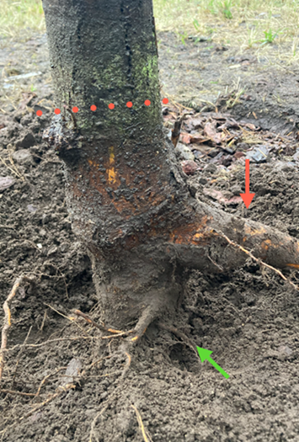
Rysunek 1 szyja korzeniowa, po zdjęciu nadkładu ziemi
Linia kropkowana - poziom zasypania pnia nadkładem ziemi
Czerwona strzałka - korzeń wtórny
Strzałka zielona - rzeczywista lokalizacja odziomka

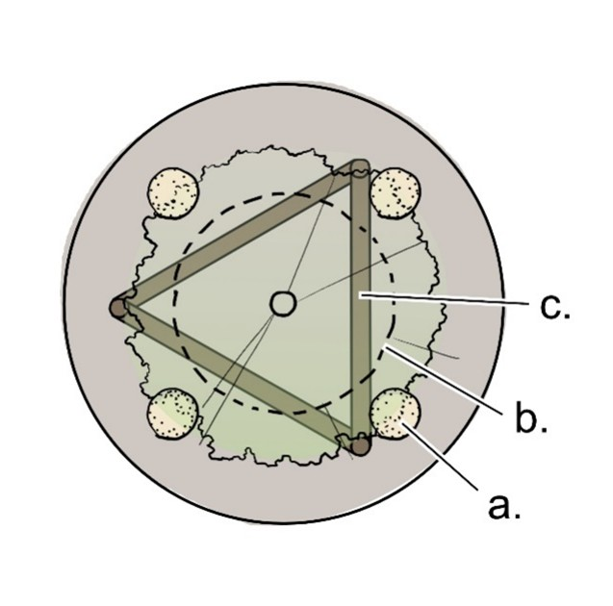
Rysunek 2 Schemat wykonania systemu napowietrzającego dla drzew rosnących w bardzo trudnych warunkach glebowych – rzut z góry. a. studnia napowietrzająca; b. zasięg bryły korzeniowej; c. opalikowanie.
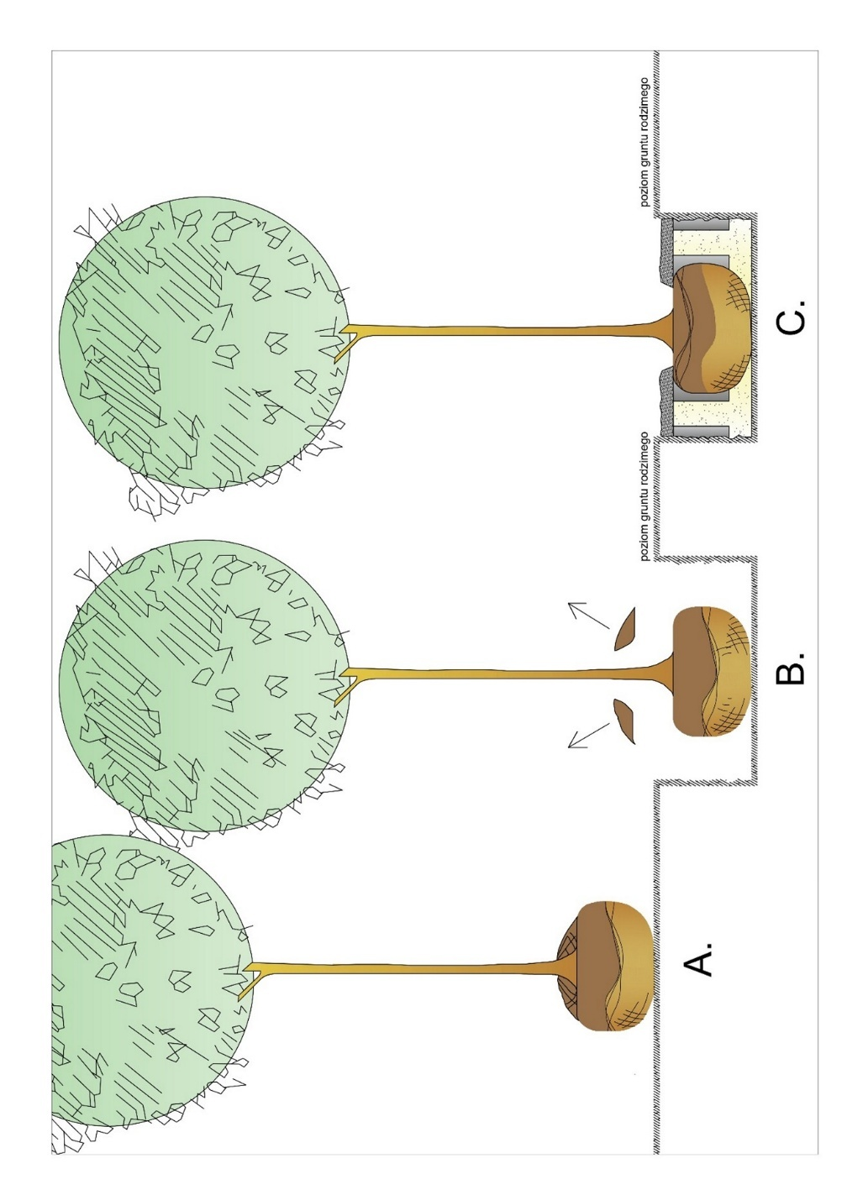
Rysunek 3 Schemat sadzenia drzew balotowanych – prawidłowe sadzenie drzewa. A. Drzewo wykopane i zabalotowane wraz z nadkładem ziemi. B. Drzewo umiejscowione w dole sadzeniowym – balot zdjęty z górnej części bryły, wraz z usuniętym nadkładem ziemi wokół odziomka
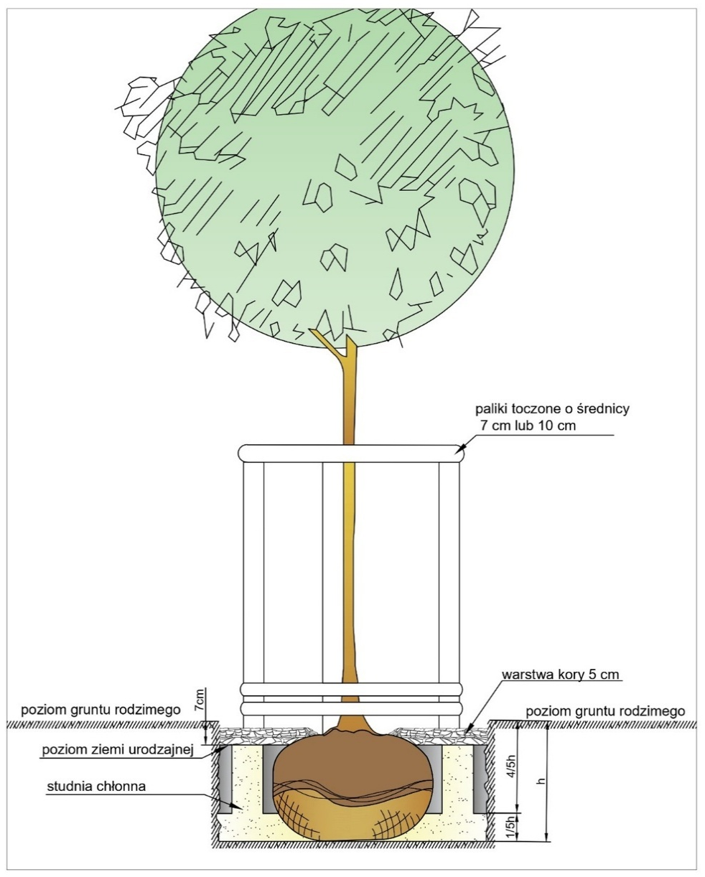
Rysunek 4 Schemat posadzonego drzewa.

Rysunek 5 Etykieta – wzór.

3.8. Sadzenie krzewów
Przygotowanie dołów:
Doły pod krzewy należy wykonać bezpośrednio przed sadzeniem. Doły muszą być przynajmniej o 10 cm głębsze i szersze w stosunku do wielkości bryły korzeniowej krzewów i całkowicie zaprawione ziemią urodzajną.
Sadzenie:
Rośliny sadzi się na tej samej głębokości na jakiej rosły w szkółce, przed posadzeniem należy usunąć pojemniki i uszkodzone korzenie. Materiał stanowiący wypełnienie wokół korzeni powinien być odpowiednio zagęszczony wodą w celu wyeliminowania pustych przestrzeni w glebie. Po posadzeniu, wokół roślin uformować zagłębienie – miskę ułatwiającą podlewanie. Należy podlać krzewy natychmiast po posadzeniu (10 l na krzew). Wykonane nasadzenia wykorować 4-5 cm warstwą kory ogrodowej średnio mielonej, drzew iglastych lub/i drzew liściastych, przekompostowaną, frakcji 2- 4 cm.

3.9. Uszkodzenia przed odbiorem prac
Wykonawca odpowiedzialny jest za sprawdzanie kondycji materiału roślinnego od momentu dostarczenia materiałów na teren budowy do momentu odbioru prac. Wszelkie rośliny, które uległy uszkodzeniom podczas przechowywania na terenie budowy nie mogą być posadzone, lecz muszą zostać natychmiast wymienione na koszt Wykonawcy. Wszelkie rośliny, które uległy uszkodzeniom pomiędzy czasem posadzenia, a odbiorem prac muszą zostać zidentyfikowane przez Wykonawcę i natychmiast wymienione.

4. Przepisy związane i standardy
- Ustawa z dnia 7.07.1994 r. – Prawo Budowlane (Dz.U.2025 poz. 418);
- Rozporządzenie Ministra Rozwoju i Technologii z dnia 20 grudnia 2021 r. w sprawie szczegółowego zakresu i formy dokumentacji projektowej, specyfikacji technicznych wykonania i odbioru robót budowlanych oraz programu funkcjonalno-użytkowego (Dz.U. 2021 poz. 2454);
- Ustawa z dnia 25 czerwca 2015 r. o zmianie ustawy o wyrobach budowlanych, ustawy - Prawo budowlane oraz ustawy o zmianie ustawy o wyrobach budowlanych oraz ustawy o systemie oceny zgodności (Dz.U. 2015 poz. 1165);
- Rozporządzenie Ministra Infrastruktury i Budownictwa z dnia 17 listopada 2016 r. w sprawie krajowych ocen technicznych (Dz.U. 2016 poz. 1968);
- Ustawa z dnia 27 kwietnia 2001 r. o odpadach – (Dz. U z 2007 r. nr 39 poz. 251);
- Rozporządzenie Ministra Infrastruktury z dnia 6 lutego 2003 r. w sprawie bezpieczeństwa i higieny pracy podczas wykonywania robót budowlanych (Dz. U. z 2003 r. nr 47 poz. 401);
- Zalecenia jakościowe Związku Szkółkarzy Polskich;
- Zarządzenie nr 1682/2017 Prezydenta Miasta Stołecznego Warszawy z dnia 23 października 2017 r. w sprawie tworzenia na terenie miasta stołecznego Warszawy dostępnej przestrzeni, w tym infrastruktury dla pieszych ze szczególnym uwzględnieniem osób o ograniczonej mobilności i percepcji.

